21 мая в ГБОУ СО «Каменск-Уральская школа, реализующая адаптированные основные общеобразовательные программы» профконсультанты центра занятости провели профориентационное мероприятие «Я выбираю профессию».

Ребята прошли профориентационное тестирование и смогли определить для себя направление будущей профессиональной деятельности. Учащиеся интересовались, в каких учебных заведениях им можно получить профессиональное образование. В конце мероприятия каждый учащийся получил справочник профессиональных образовательных организаций и буклеты с рекомендациями для совместного обсуждения с родителями в доверительной атмосфере своего профессионального выбора.

Встреча прошла в непринужденной и дружественной обстановке. Учащиеся совместно с профконсультантом обсудили возможности профессионального образования и дальнейшего самоопределения.

Приглашаем пройти профориентационное компьютерное тестирование всех желающих.

Время тестирования: 40 мин - 1 час

Место проведения: ГКУ «Каменск-Уральский центр занятости», ул. Кунавина, д. 1, каб. 105

Телефон для записи: 8 (3439) 32-32-41

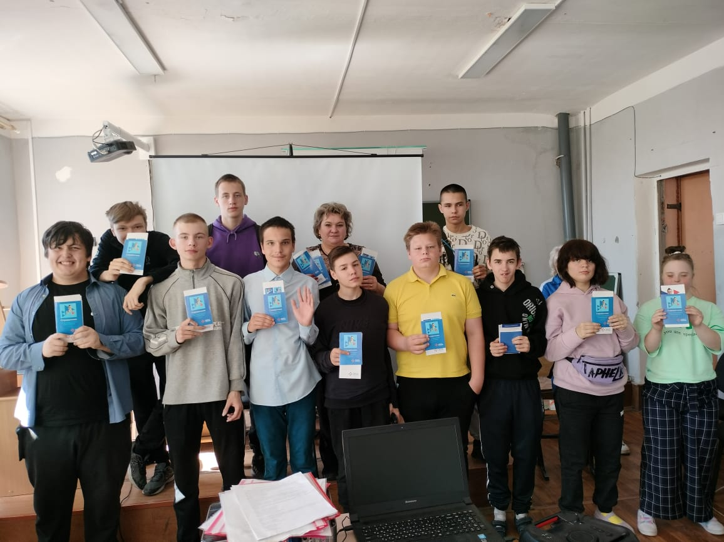

Нетворкинг. Умение общаться

21 мая в Каменск-Уральском центре занятости для безработных граждан состоялся семинар –практикум «Нетворкинг. Умение общаться».

Участники семинара познакомились с понятием «нетворкинг» и узнали, чем он может быть полезен при поиске работы. Тема семинара очень заинтересовала участников и сподвигла к оживленному обсуждению приемов нетворкинга. Семинар прошел в дружной и рабочей атмосфере. Участники и ведущий семинара получили массу новых впечатлений!

Ведущий семинара – практикума – ведущий профконсультант, психолог Спирина А.В.

Приглашаем безработных принять участие в тренингах. Следите за анонсами наших мероприятий. Дополнительную информацию можно получить по телефону: 8-967-908-54-60.

